Приложение № 6 к Специальным требованиям к товарам категории "Фрукты-овощи"

Технические требования к штрих-коду
- Построение обозначения штрих-кода (далее – ШК).
ШК, которым маркирован товар, должен соответствовать стандартам генерации и нанесения ШК отраженным в документе GS1 General Specifications v.15 (документ можно скачать по ссылке: http://www.gs1.org/barcodes-epcrfid-id-keys/gs1-general-specifications).
- Основные требования к генерации и нанесению ШК в кодировке EAN-13.
  - Размер обозначения ШК.
- ширина символа - 37,29 мм;
- высота символа - 25,93 мм;
- высота штриха - 22,85 мм;
- левая свободная зона - 3,63 мм (или 11Х);
- правая свободная зона - 2,31 мм (или 7Х);
- штрихи, образующие левый и правый знаки-ограничители, а также центральный знак-ограничитель должны быть удлинены ВНИЗ на 1,65 мм (или 5Х).
- высота цифр в символе номинального размера - 2,75 мм;
- минимальное расстояние от верхнего края цифр до нижнего края штрихов - 0,5Х (0,165 мм).
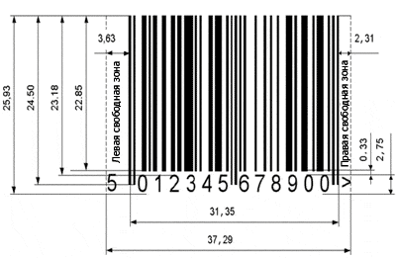
Допускается как пропорциональное увеличение символа EAN-13 до 200% от номинальных размеров, так и уменьшение без снижения качества считывания до 80%:
- Номинальный размер (со свободными зонами): 37,29 мм х 25,93 мм (100%)
- Минимальный размер (со свободными зонами): 29,83 мм х 20,74 мм (80%)
- Максимальный размер (со свободными зонами): 74,58 мм х 51,86 мм (200%)
Усечение штрихового кода по высоте недопустимо! Уменьшение высоты символа при сохранении его горизонтальных размеров (усечение) препятствует нормальной работе многолучевых сканеров, которые широко используются в супермаркетах.
  - Цвет обозначения.
Универсальным и «правильным» является штрих-код в черно-белом виде, то есть черные штрихи на белом фоне.
Должен соблюдаться контраст между штрихами и основой (фоном) штрихового обозначения.
Рекомендуется использовать темные, холодные тона, поскольку они лучше считываются сканером. Недопустимо использовать такие цвета как красный, желтый.
Возможность нанесения штрих-кода на блестящую поверхность исключена.

  - Размещение
- На месте нанесения ШК должны отсутствовать любые изображения, текстуры, текст любого содержания, пятна.
- ШК должен быть расположен в легко доступном для считывания месте.
- Недопустимо размещение ШК на блестящей поверхности.
- На упаковке должен быть один ШК.
- На изогнутых поверхностях ШК располагать вертикально.
- На пластмассовых упаковках и пакетах наносить на более ровную поверхность.

  - Проверка качества нанесенного ШК
Основное оборудование для считывания ШК, которое используется в магазинах ТС Перекрёсток и ТС Карусель:
- Сканеры: Zebex Z-6082 , Z-3101.

Основное оборудование для считывания ШК, которое используется в магазинах ТС Пятёрочка:
- Сканеры: NCR 7874

